Sáng thứ Hai, cũng là buổi sáng đầu tiên của tháng 3 sân trường rộn ràng với sắc màu rực rỡ của những bộ đồng phục gọn gàng và lá cờ đỏ sao vàng tung bay trong gió. Khi tiếng hô vang lên, tất cả học sinh nhanh chóng, chuẩn bị cho buổi lễ chào cờ đầu tiên của tháng.
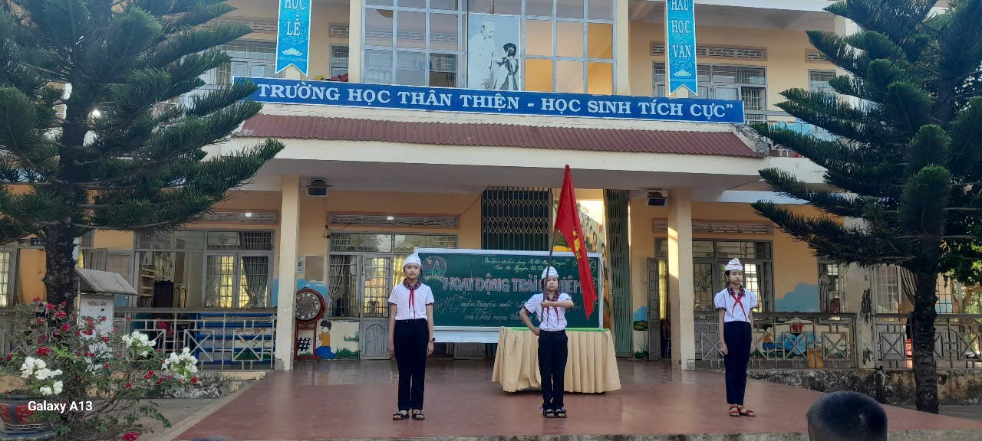
Sau khi toàn trường hát bài Quốc ca với lòng tự hào, thầy cô giáo cùng các bạn học sinh chăm chú lắng nghe những nội dung quan trọng trong buổi lễ. Đặc biệt, tháng 3 là tháng của tuổi trẻ, của những hoạt động thi đua sôi nổi hướng tới kỷ niệm ngày Quốc tế phụ nữ (08/3) và thành lập Đoàn Thanh niên Cộng sản Hồ Chí Minh (26/3). Nhà trường phát động nhiều phong trào như: thi đua học tập tốt, rèn luyện kỹ năng, giữ rìn vệ sinh.
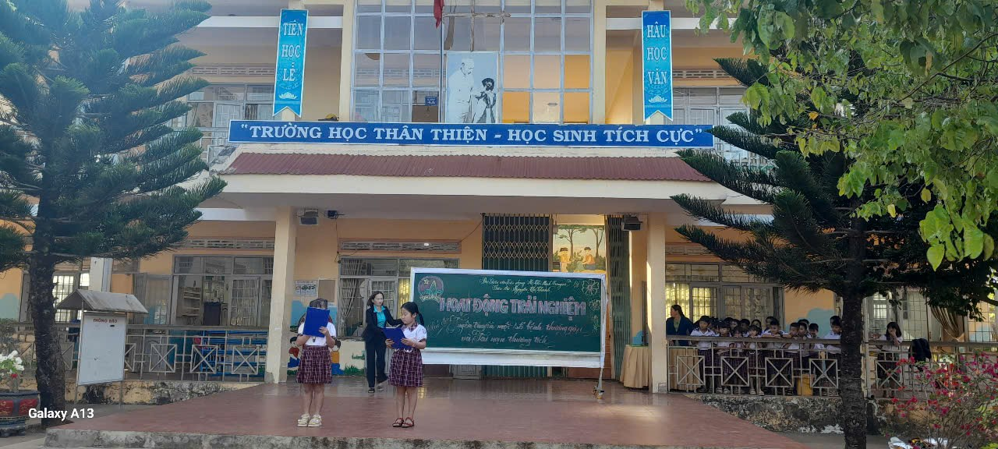
Các lớp đã có rất nhiều hoạt động ý nghĩa và mở đầu cho tuần, tháng là lớp 2D. Trong đó hoạt động văn nghệ vẫn là điểm sôi động vui tươi nhất.
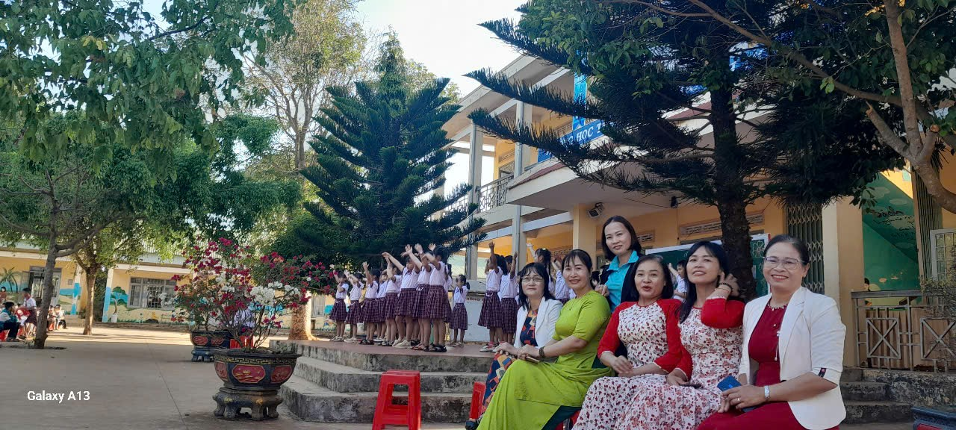
Buổi sinh hoạt dưới cờ cũng là buổi cuối cùng cô hiệu trưởng Bành Thị Thuận đã gắn bó với trường nhiều năm đã chia tay với học sinh cũng như máu trường để chuyển đến công tác ở một đơn vị khác. Các em học sinh đã chia tay và tặng hoa cho cô với bao bịn rịn, lưu luyến.
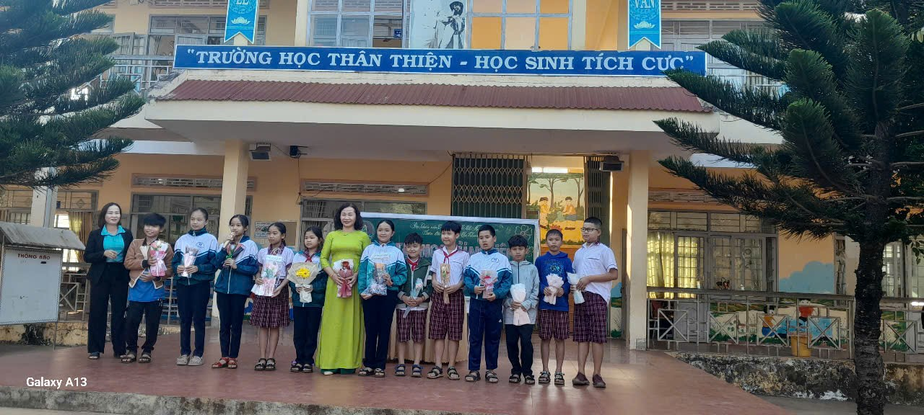
Buổi sinh hooajt dưới cờ được cô Nguyễn Thị Thơm Y tế học đường tuyên truyền tới các em học sinh về kỹ năng phòng tránh tai nạn thương tích. Và cũng là nội dung quan trọng trong chủ đề sinh hoạt dưới cờ đầu tháng 3.
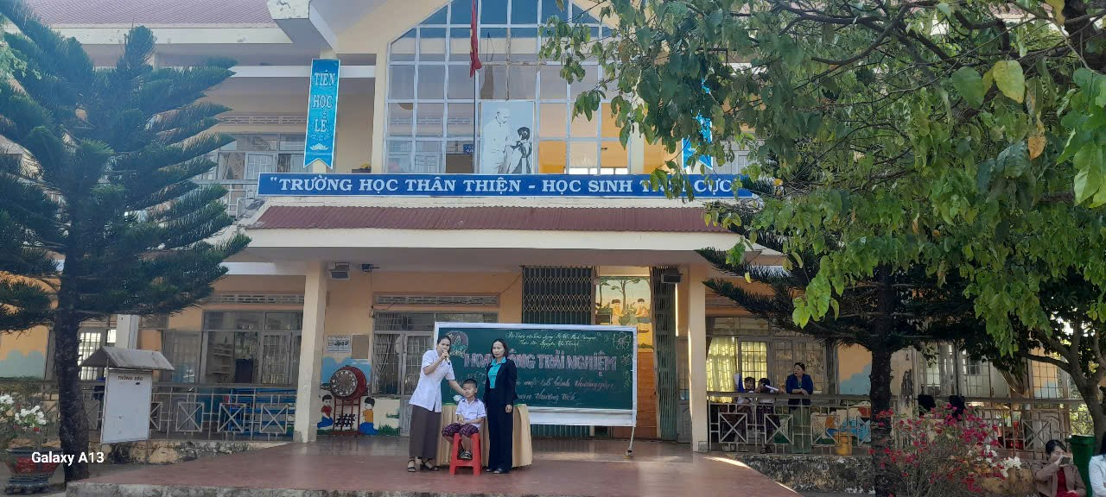
Tháng 3, tháng của các mẹ, các chị, các cô hưởng ứng tuần lễ áo dài. Ngày đầu tuần, đầu tháng hầu hết các cô đều súng sính mặc lên mình những bộ áo dài duyên dáng với nhiều sắc màu lung linh, rực rỡ.
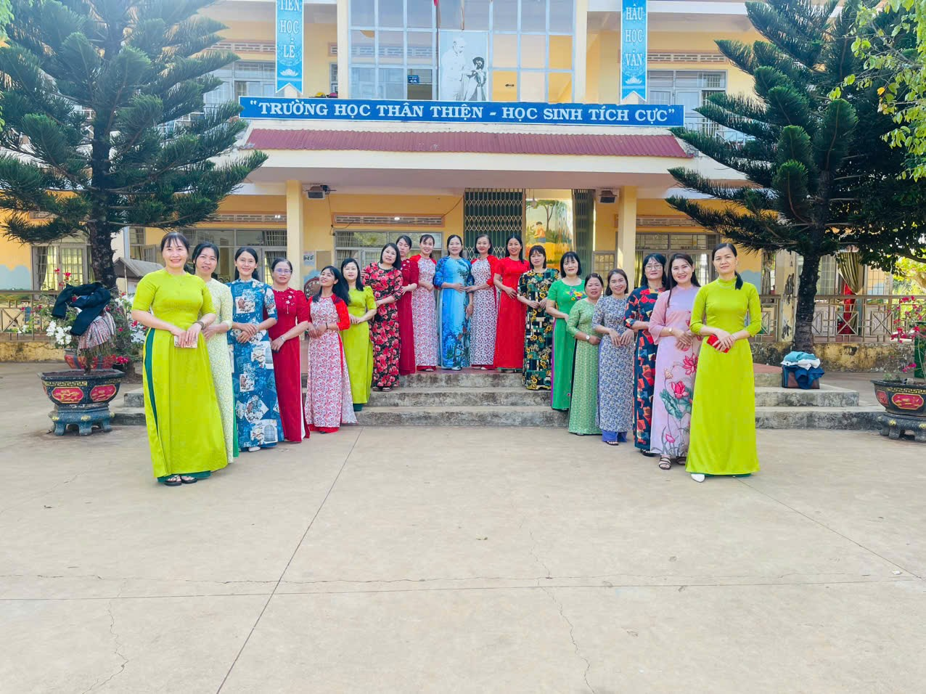
Qua những hoạt động và hình ảnh trên. Chắc chắn một điều rằng lại một tháng nữa toàn trường TH Nguyễn Chí Thanh sẽ gặt hái nhiều thành công.

